

**CCE EDF SA**

28 avril 2016

**Compte-rendu**

**Ordre du jour**

1. **Echanges avec le PDG (situation économique de l’entreprise) (pour information)** 1
2. [**Comptes,**](#_Toc441047920) **aides d'état et politique de recherche** ( pour avis) 2
3. **Désignation des délégués à l'assemblée générales des actionnaires (pour avis)** 2

Compte tenu de l’actualité, le PDG LEVY a tenu à venir lui-même présenter la trajectoire financière du groupe EDF. La CGT a fait lecture d’une déclaration critique et revendicative (cf annexe 1) rappelant que depuis son arrivée à la tête de l’entreprise, la FNME faisait le constat d’une succession d’annonces ou décisions contraires à l’intérêt de l’entreprise ou de la nation. La délégation lui a réservé un accueil digne avec un clin d’œil au film récent « Merci PATRON » !

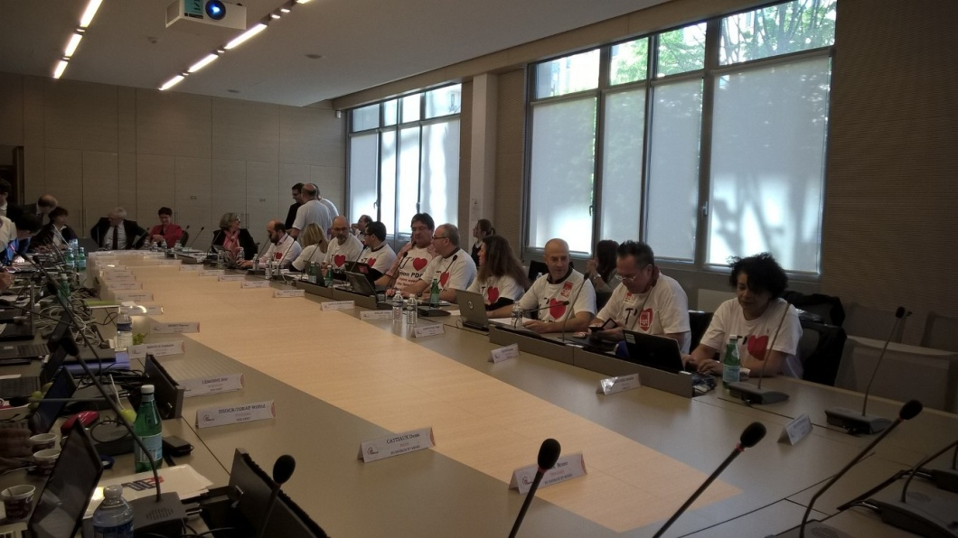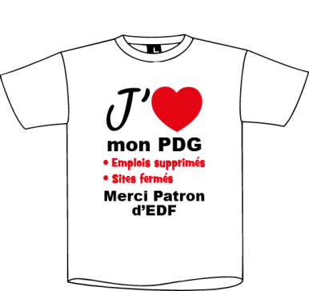

La délégation CGT inscrite dans le mouvement contre la loi travail a rejoint la manifestation parisienne à l’issue de la séance.

Situation économique de l’entreprise

Le PDG a réaffirmé que l’entreprise traversait une période difficile et que les efforts de tous étaient nécessaires à son redressement. Balivernes, pour la FNME CGT, ce sont les décisions de la direction et de son actionnaire majoritaire qui sont responsables de cette situation : investissements hasardeux, dividendes démesurés, politique RH sans ambition….

La CGT réaffirme la nécessité d’une politique énergétique cohérente, au service des usagers, d’une production sure, sécure et non carbonée. Pour y parvenir, la CGT soutient l’idée de la création d’un pôle public de l’énergie seule garantie à l’obtention de ces résultats.

Le PDG s’est contenté du strict minimum d’écoute de nos revendications .

Ne nous y trompons pas, seule notre mobilisation pourra infléchir des positions qui sont dictées par des intérêts forts éloignés de ceux des usagers et du personnel.

Pas de nouveauté mais deux engagements du PDG que nous notons: le CCE sera informé puis consulté sur le projet Hinkley Point, et les tranches charbon rénovées de Cordemais et du Havre ne seront pas remises en cause par la mise en place d’une taxe CO2.

Comptes EDF, aides d’état et politique de recherche (pour avis)

Suite aux lois Rebsamen de 2015, les 3 sujets font l’objet d’une présentation et d’un recueil d’avis unique.

Pour notre délégation les comptes 2015, même s’ils restent corrects sont le reflet de la ponction continue de l’état sur les résultats EDF depuis près de 10 ans ayant conduit l’entreprise dans une situation financière difficile. La CGT réaffirme que ni le personnel, ni les investissements sur l’outil industriel, commercial ou de production, ne doivent être victimes de ces politiques inconséquentes.

Malgré l’importance apparente de la recherche et de l’innovation appuyées par de nombreuses campagnes de communication interne et/ou externe, la direction R&D est une des plus touchées par les annonces de réductions de budget et d’effectif. Ce n’est pas admissible. La R&D est un des leviers indispensables au maintient des compétences et du champ d’activité de l’entreprise.

Pour la délégation l’avis sur ces sujets ne peut être que négatif. Nos déclarations en **annexes 2 et 3.**

**VOTES**

**Abstention : CFDT**

**Pour :**

**Contre : CFE et CGT**

**Le CCE émet un avis négatif**

Désignation des délégués à l’assemblée générale (pour avis)

Notre camarade François Dos Santos (CGT collège exécution) est élu à l’unanimité pour représenter le CCE (et le personnel) à l’assemblée générale des actionnaires du 12/05/2016.

****

Fraternellement.

Interlocuteurs : Jean-Luc MAGNAVAL La Coordination des Activités Fédérales

Philippe PAGE LE MEROUR